ĐẠI HỌC QUỐC GIA THÀNH PHỐ HỒ CHÍ MINH
TRƯỜNG ĐẠI HỌC CÔNG NGHỆ THÔNG TIN
KHOA KHOA HỌC MÁY TÍNH
MÔN: NHẬP MÔN CÔNG NGHỆ PHẦN MỀM
BÁO CÁO ĐỒ ÁN CUỐI KỲ
DORMITORYMANAGEMENT
HỆ THỐNG QUẢN LÝ KÝ TÚC XÁ
Giảng viên hướng dẫn: [Điền tên giảng viên hướng dẫn]
Lớp: [Điền mã lớp]
Nhóm sinh viên thực hiện: [Điền tên nhóm]
Thành viên 1 - MSSV: [Điền thông tin]
Thành viên 2 - MSSV: [Điền thông tin]
Thành viên 3 - MSSV: [Điền thông tin]
Thành viên 4 - MSSV: [Điền thông tin]

Thành phố Hồ Chí Minh, [ngày] tháng [tháng] năm [năm]

MỤC LỤC
Nhấn chuột phải -> Update Field sau khi hoàn thiện nội dung.

Mẫu báo cáo này hợp nhất cấu trúc chính từ hai mẫu tham khảo và điền sẵn các phần có thể xác nhận từ repo DormitoryManagement. Những nội dung cần khảo sát thực tế, sơ đồ hoặc ảnh giao diện được đặt trong ngoặc vuông để nhóm tiếp tục hoàn thiện.

I. TỔNG QUAN ĐỀ TÀI

1. Giới thiệu đề tài
DormitoryManagement là ứng dụng desktop WPF nhằm số hóa quy trình quản lý ký túc xá. Hệ thống tập trung vào quản lý tài khoản và phân quyền, quản lý sinh viên, tòa nhà/phòng, đăng ký phòng, hợp đồng, hóa đơn và thanh toán, chỉ số điện nước, đăng ký gửi xe, support ticket, dashboard, thông báo và diễn đàn nội bộ.
Trong bối cảnh nhiều quy trình quản lý ký túc xá còn rời rạc qua sổ sách và file Excel, một hệ thống tập trung giúp giảm sai sót, tăng khả năng truy vết và rút ngắn thời gian xử lý nghiệp vụ cho cả ban quản lý lẫn sinh viên.

2. Mục tiêu phần mềm
- Tin học hóa các nghiệp vụ quản lý ký túc xá trên một hệ thống thống nhất.
- Quản lý tập trung dữ liệu sinh viên, phòng ở, hợp đồng, hóa đơn, thanh toán và đăng ký gửi xe.
- Hỗ trợ phân quyền rõ ràng cho Admin, Manager, Building Manager, Staff và Student.
- Tăng tính minh bạch nhờ audit log và theo dõi trạng thái xử lý.
- Cung cấp dashboard, báo cáo và dữ liệu vận hành phục vụ điều hành ký túc xá.
- Tạo nền tảng mở rộng cho thông báo và diễn đàn nội bộ.

3. Phạm vi phần mềm
Phạm vi hiện tại của project tập trung vào ứng dụng WPF desktop, kiến trúc Layered MVVM, dữ liệu lưu bằng SQL Server qua EF Core Code First. Hệ thống không triển khai ASP.NET Core Web API, không dùng REST controller và không dùng JWT.
- Trong phạm vi: xác thực người dùng, phân quyền, quản lý sinh viên, tòa nhà, tầng, phòng, đăng ký/phê duyệt phòng, hợp đồng, hóa đơn/phí, thanh toán QR, chỉ số điện nước, đăng ký gửi xe, ticket, audit log, dashboard và forum nội bộ ở mức hiện có.
- Ngoài phạm vi của mẫu này: số liệu khảo sát thực địa chi tiết, sơ đồ UML/DFD hoàn chỉnh, ảnh chụp màn hình cuối cùng, kết quả kiểm thử định lượng và phân công công việc thực tế nếu nhóm chưa chốt.

II. XÁC ĐỊNH VÀ THU THẬP YÊU CẦU

1. Kế hoạch và phương pháp khảo sát

1.1. Đối tượng và địa điểm khảo sát
Đối tượng khảo sát đề xuất gồm: ban quản lý ký túc xá, building manager/quản lý khu nhà, nhân viên hỗ trợ sinh viên, bộ phận tài chính và sinh viên đang lưu trú. Địa điểm khảo sát: [Điền tên ký túc xá/đơn vị khảo sát].

1.2. Các phương pháp khảo sát
- Phỏng vấn trực tiếp các nhóm người dùng chính để làm rõ pain point và quy trình hiện tại.
- Quan sát thực tế việc tiếp nhận đăng ký phòng, ghi nhận chỉ số điện nước, xử lý hóa đơn và hỗ trợ sinh viên.
- Nghiên cứu tài liệu như biểu mẫu đăng ký, nội quy KTX, mẫu hợp đồng, sổ theo dõi hoặc file Excel.
- Tổng hợp yêu cầu từ use case và tài liệu kỹ thuật hiện có của project.

2. Khảo sát hiện trạng

2.1. Hiện trạng tổ chức
Mô hình tổ chức nghiệp vụ của hệ thống xoay quanh nhiều vai trò: Admin quản trị hệ thống, Manager/Building Manager quản lý vận hành theo khu nhà, Staff xử lý hỗ trợ và Student là đối tượng sử dụng dịch vụ nội trú. Nhóm có thể bổ sung sơ đồ tổ chức hoặc mô tả cơ cấu thực tế của đơn vị triển khai.

2.2. Hiện trạng nghiệp vụ
- Đăng ký phòng: sinh viên nộp yêu cầu, ban quản lý kiểm tra điều kiện và phê duyệt/từ chối.
- Quản lý cư trú: sau khi được duyệt, sinh viên được phân phòng, tạo hợp đồng và theo dõi trạng thái ở.
- Hóa đơn - thanh toán: phát sinh phí phòng, điện nước, internet, phí gửi xe; thanh toán qua mã QR hoặc hình thức cho phép.
- Vận hành hỗ trợ: sinh viên gửi ticket, staff được phân công xử lý, hệ thống lưu trạng thái và lịch sử phản hồi.

2.3. Hiện trạng tin học
- Phần cứng: [Điền cấu hình máy trạm quản lý, máy in, thiết bị hỗ trợ, hạ tầng mạng nếu có].
- Phần mềm: hiện trạng có thể đang bao gồm Excel, biểu mẫu giấy, công cụ chat nội bộ hoặc các phần mềm đơn lẻ chưa liên thông.
- Trình độ CNTT của người dùng: [Điền kết quả khảo sát thực tế về mức độ thành thạo của cán bộ quản lý và sinh viên].

3. Đánh giá hiện trạng và những tính năng mong muốn

3.1. Ưu điểm
- Quy trình hiện tại có thể đã quen thuộc với cán bộ vận hành.
- Một số biểu mẫu/hồ sơ giấy phản ánh đúng nghiệp vụ thực tế.
- Dữ liệu và phân quyền có thể đã được phân chia theo từng bộ phận.

3.2. Nhược điểm và khó khăn cần giải quyết
- Dữ liệu phân tán giữa nhiều tệp hoặc nhiều khâu xử lý thủ công.
- Khó truy vết lịch sử thay đổi ở các nghiệp vụ nhạy cảm như phê duyệt, hóa đơn và thanh toán.
- Thiếu kiểm soát phân quyền ở mức dữ liệu nếu chỉ dựa vào thao tác thủ công hoặc chia sẻ file.
- Khó tổng hợp báo cáo tức thời về phòng ở, doanh thu, công nợ, ticket và đăng ký gửi xe.

3.3. Giải pháp và tính năng mong muốn
- Chuẩn hóa luồng nghiệp vụ trên một hệ thống thống nhất có phân quyền rõ ràng.
- Theo dõi xuyên suốt vòng đời sinh viên từ đăng ký phòng đến thanh toán và kết thúc hợp đồng.
- Tự động hóa việc lập hóa đơn, tạo nội dung chuyển khoản QR và đối soát thanh toán trong phạm vi được hỗ trợ.
- Tích hợp dashboard/báo cáo phục vụ quản trị vận hành.
- Bổ sung kênh hỗ trợ và diễn đàn nội bộ để cải thiện trải nghiệm sinh viên.

4. Xác định và thu thập yêu cầu
Nguồn yêu cầu của hệ thống được tổng hợp từ nghiệp vụ quản lý ký túc xá cần số hóa, phạm vi chức năng thể hiện trong project hiện có và các ràng buộc bảo mật, phân quyền, audit, công nghệ đã được tài liệu kỹ thuật xác nhận.

III. ĐẶC TẢ VÀ PHÂN TÍCH YÊU CẦU CHỨC NĂNG PHẦN MỀM

1. Yêu cầu chức năng

1.1. Yêu cầu chức năng nghiệp vụ
Mã | Chức năng | Mô tả ngắn | Vai trò chính
FR-01 | Xác thực và quản lý tài khoản | Đăng nhập, khóa/mở khóa, đổi mật khẩu, theo dõi đăng nhập sai. | Admin, Manager, Staff, Student
FR-02 | Quản lý người dùng và phân quyền | Quản lý role, tài khoản, phạm vi quyền truy cập. | Admin
FR-03 | Quản lý sinh viên | Lưu hồ sơ sinh viên, mã số sinh viên, trạng thái cư trú. | Admin, Manager
FR-04 | Quản lý tòa nhà - tầng - phòng | Cấu hình building, floor, room, capacity, giới tính, trạng thái. | Admin, Manager, Building Manager
FR-05 | Đăng ký phòng và phê duyệt | Sinh viên gửi yêu cầu; quản lý phê duyệt, từ chối hoặc hủy. | Student, Manager, Building Manager
FR-06 | Phân phòng và hợp đồng | Tạo room assignment, hợp đồng ở, theo dõi hiệu lực. | Manager, Building Manager
FR-07 | Lập hóa đơn và phí | Quản lý fee type, fee rate, invoice, invoice item, adjustment. | Admin, Manager
FR-08 | Chỉ số điện nước | Nhập chỉ số, preview utility, xác nhận hóa đơn tháng. | Manager, Building Manager
FR-09 | Thanh toán và QR banking | Sinh QR, xem chi tiết thanh toán, payment allocation. | Manager, Staff, Student
FR-10 | Đăng ký gửi xe | Quản lý vehicle registration và invoice liên kết. | Student, Manager
FR-11 | Support ticket | Tạo ticket, phân công, cập nhật, phản hồi và đóng ticket. | Student, Staff, Manager
FR-12 | Thông báo, dashboard, forum | Xem dashboard, notification và forum theo phạm vi hiện có. | All roles

1.2. Danh sách các Biểu mẫu và Quy định
BM/QĐ | Nghiệp vụ | Dữ liệu chính | Quy định/ràng buộc gợi ý
BM1/QĐ1 | Tài khoản người dùng | username, email, password, role, trạng thái | Email/username duy nhất; mật khẩu không lưu plain text.
BM2/QĐ2 | Sinh viên | student code, hồ sơ, thông tin liên hệ | Một tài khoản gắn một sinh viên; mã sinh viên duy nhất.
BM3/QĐ3 | Tòa nhà/Tầng/Phòng | building, floor, room, capacity, gender policy | Số phòng duy nhất trong tòa/tầng; không vượt sức chứa.
BM4/QĐ4 | Đăng ký phòng | nguyện vọng, trạng thái duyệt, lý do | Chỉ sinh viên hợp lệ mới được đăng ký; phải qua phê duyệt.
BM5/QĐ5 | Phân phòng/Hợp đồng | room assignment, contract period | Một sinh viên chỉ có một room assignment hoạt động.
BM6/QĐ6 | Chỉ số điện nước/Hóa đơn | utility readings, invoice, invoice item | Một utility invoice duy nhất cho mỗi sinh viên/phòng/kỳ.
BM7/QĐ7 | Thanh toán/QR | transfer content, qr data, payment allocation | Transaction ref phải truy vết được.
BM8/QĐ8 | Đăng ký gửi xe | biển số chuẩn hóa, số tháng, invoice liên kết | Biển số còn hiệu lực không được trùng; phí = MonthCount * 40000.
BM9/QĐ9 | Support ticket | tiêu đề, mô tả, người xử lý, trạng thái | Staff chỉ cập nhật ticket được phân công.
BM10/QĐ10 | Thông báo/Forum | notification, thread, comment, like | Điều chỉnh theo phạm vi thực tế nhóm báo cáo.

1.3. Bảng trách nhiệm yêu cầu nghiệp vụ
Nhóm chức năng | Admin | Manager/Building Manager | Staff | Student
Tài khoản & phân quyền | Toàn quyền | Xem/đề xuất theo phân công | Không | Không
Sinh viên - phòng ở | Giám sát | Xử lý chính | Hỗ trợ tác vụ | Theo dõi hồ sơ cá nhân
Hóa đơn - utility - payment | Cấu hình/giám sát | Xử lý và xác nhận | Hỗ trợ nghiệp vụ | Xem và thanh toán hóa đơn của mình
Gửi xe | Giám sát | Phê duyệt/điều phối | Hỗ trợ | Đăng ký cho bản thân
Ticket hỗ trợ | Giám sát | Phân công | Cập nhật ticket được giao | Tạo và theo dõi ticket của mình
Dashboard/Forum/Thông báo | Theo dõi hệ thống | Theo dõi vận hành | Nhận thông tin | Nhận thông tin

2. Yêu cầu phi chức năng

2.1. Yêu cầu hiệu quả
- Các màn hình danh sách chính cần phản hồi trong thời gian chấp nhận được trên bộ dữ liệu demo [điền SLA cụ thể nếu có].
- Dashboard và báo cáo cần tổng hợp được số liệu vận hành phục vụ theo dõi công nợ, công suất phòng và ticket.
- Các thao tác nhiều bước phải có trạng thái rõ ràng và hạn chế thao tác lặp.

2.2. Yêu cầu tiện dụng
- Giao diện WPF theo mô hình MVVM, điều hướng rõ ràng theo vai trò người dùng.
- Thông điệp lỗi/thành công cần dễ hiểu, bám sát nghiệp vụ ký túc xá.
- Biểu mẫu nhập liệu nên validate sớm để tránh sai sót khi lưu dữ liệu.

2.3. Yêu cầu tương thích
- Nền tảng triển khai: Windows desktop.
- Ngôn ngữ và framework: .NET 10, C#, WPF.
- Cơ sở dữ liệu: SQL Server; ORM: EF Core Code First.

2.4. Yêu cầu tiến hoá
- Kiến trúc tách lớp giúp mở rộng thêm use case mới mà không làm rối giao diện.
- Có thể bổ sung các module hoặc hoàn thiện forum, báo cáo, automation thanh toán ở giai đoạn sau.
- Các quy định về phí, role, phân công vận hành cần cấu hình được hoặc thay đổi có kiểm soát.

3. Yêu cầu hệ thống

3.1. Yêu cầu bảo mật
- Mật khẩu chỉ được lưu dưới dạng PBKDF2-SHA256 hash; tuyệt đối không lưu plain text.
- Application Service mới là ranh giới phân quyền; UI ẩn/hiện nút chỉ phục vụ trải nghiệm.
- Student chỉ được truy cập dữ liệu của mình; Building Manager bị giới hạn theo tòa nhà; Staff chỉ cập nhật ticket được giao; Admin quản trị toàn hệ thống.
- Các sự kiện nhạy cảm như failed login, lock/unlock, room approval/rejection, invoice changes, vehicle registration invoice creation, payment confirmation và ticket updates cần được audit.

3.2. Yêu cầu an toàn
- Không để thao tác sai vai trò làm thay đổi dữ liệu nghiệp vụ.
- Dữ liệu tiền tệ dùng decimal(18,2), tránh sai số số thực.
- Nên có quy trình backup/restore và phân quyền truy cập CSDL ở môi trường triển khai thực tế [bổ sung khi có thông tin].

4. Yêu cầu công nghệ
Thành phần | Công nghệ | Vai trò
UI Desktop | .NET 10, WPF, MVVM | Xây dựng giao diện và điều hướng desktop.
Styling/UI Kit | MahApps.Metro, MaterialDesignThemes, WPF-UI | Theme, control và trải nghiệm người dùng.
Business Layer | C# Application Services | Validation, authorization, transaction boundary, use case.
Domain Layer | C# Domain Model | Entity, enum, invariant cốt lõi.
Persistence | EF Core 10 + SQL Server | Lưu trữ dữ liệu và truy vấn.
Charts/Reports | ScottPlot.WPF | Trực quan hóa dashboard/báo cáo.
Testing | xUnit | Kiểm thử Application/Infrastructure/WPF.

5. Phân tích yêu cầu
Xét theo mức độ ưu tiên, các nghiệp vụ trọng tâm là: (1) quản lý chỗ ở và vòng đời sinh viên trong ký túc xá; (2) quản lý hóa đơn, utility và thanh toán; (3) quản lý hỗ trợ vận hành như ticket, thông báo và audit. Nhóm có thể bổ sung ma trận ưu tiên hoặc ma trận rủi ro nếu cần làm rõ phạm vi.

IV. MÔ HÌNH HÓA YÊU CẦU CHỨC NĂNG

1. Mô tả phân quyền và Use Case tổng quan

1.1. Mô tả phân quyền
Vai trò | Mô tả | Quyền chính
Admin | Quản trị hệ thống | Quản lý tài khoản, role, cấu hình dùng chung, giám sát vận hành.
Manager | Quản lý nghiệp vụ KTX | Duyệt hồ sơ, quản lý phòng ở, hóa đơn, dashboard và báo cáo.
Building Manager | Quản lý theo khu/tòa được giao | Xử lý nghiệp vụ trong phạm vi tòa nhà phụ trách.
Staff | Nhân sự hỗ trợ vận hành | Xử lý ticket được phân công, hỗ trợ nghiệp vụ hằng ngày.
Student | Sinh viên nội trú | Đăng ký phòng, xem/thanh toán hóa đơn, đăng ký xe, gửi ticket.

1.2. Sơ đồ Use Case tổng quan (Overview Use Case)
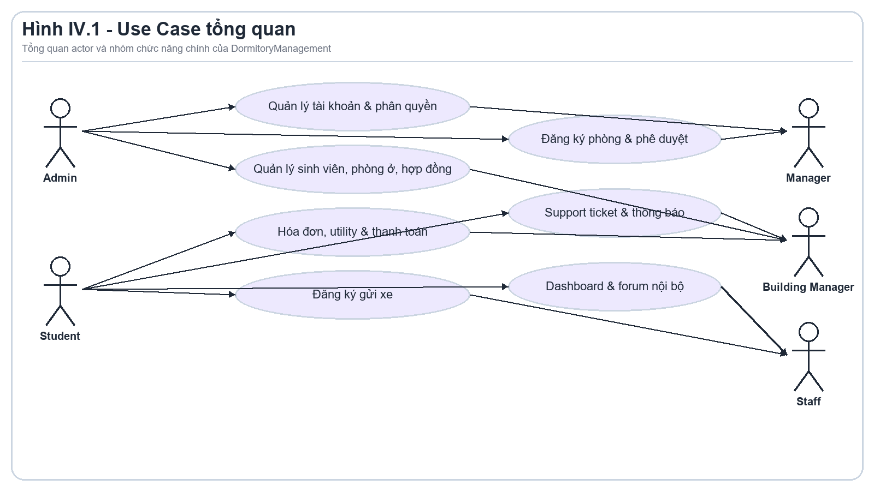
Hình IV.1 - Sơ đồ Use Case tổng quan của hệ thống quản lý ký túc xá

1.3. Use Case Diagram - Xác thực và tài khoản
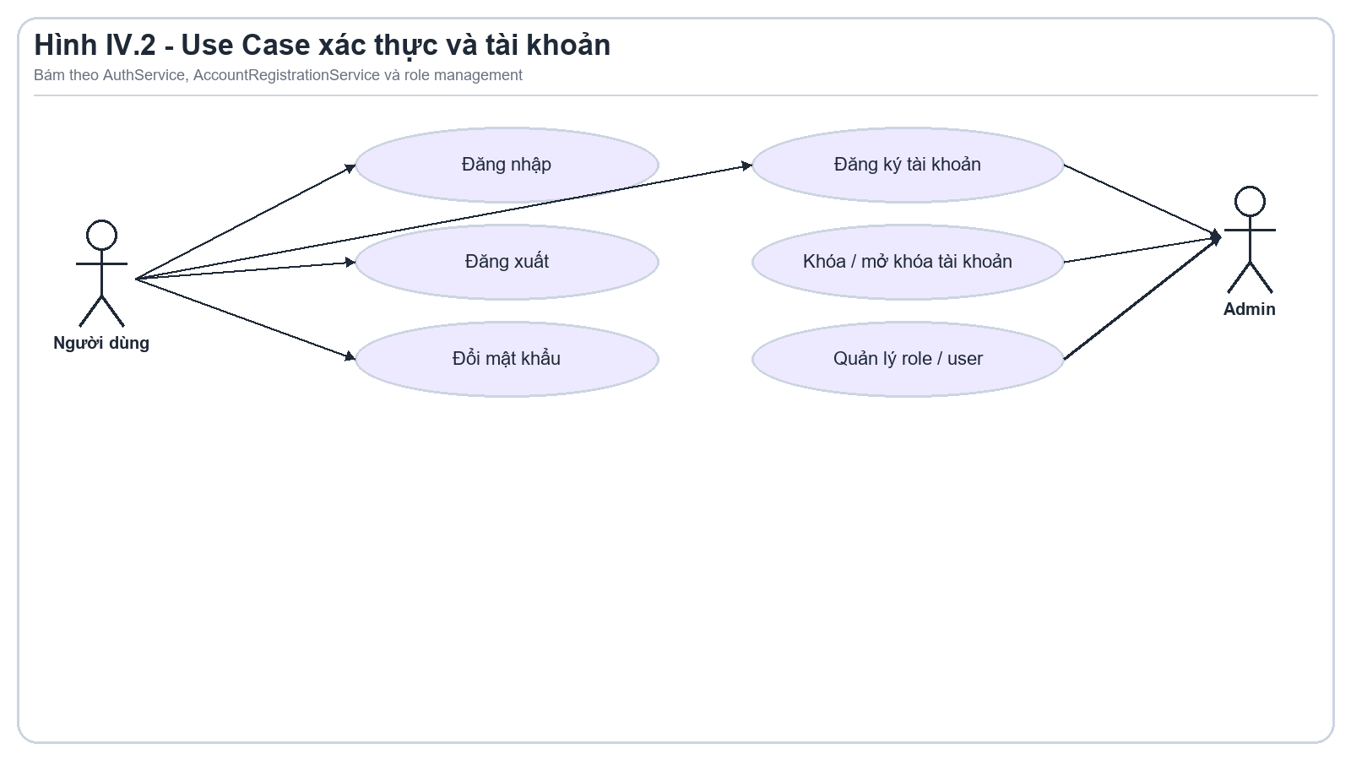
Hình IV.2 - Use Case đăng nhập, đổi mật khẩu, khóa/mở khóa tài khoản

1.4. Use Case Diagram - Quản lý sinh viên, tòa nhà và phòng ở
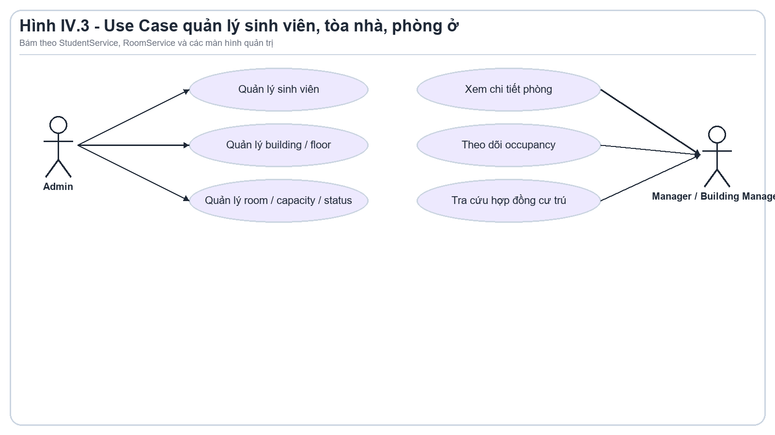
Hình IV.3 - Use Case quản lý sinh viên, building, floor, room, capacity, gender policy

1.5. Use Case Diagram - Đăng ký phòng, phê duyệt và hợp đồng
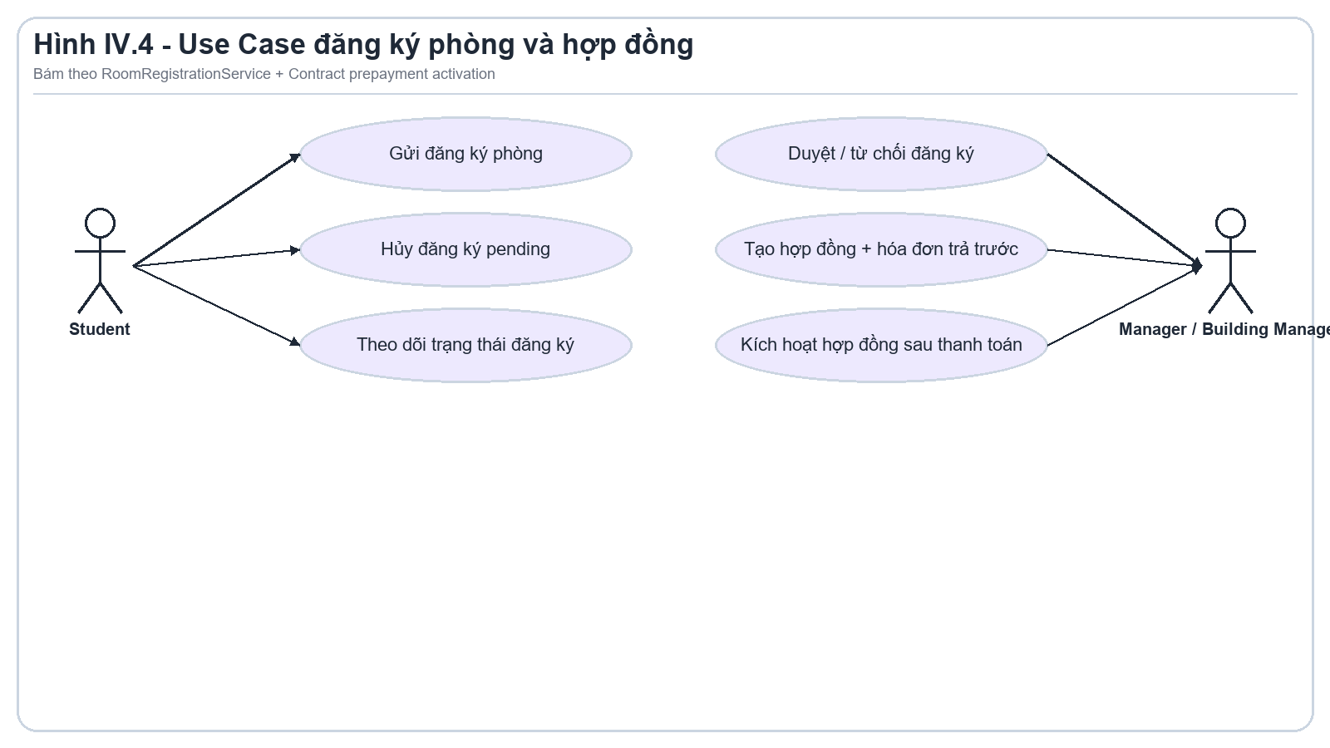
Hình IV.4 - Use Case đăng ký phòng, duyệt hồ sơ, phân phòng, hợp đồng ở

1.6. Use Case Diagram - Hóa đơn, utility và thanh toán
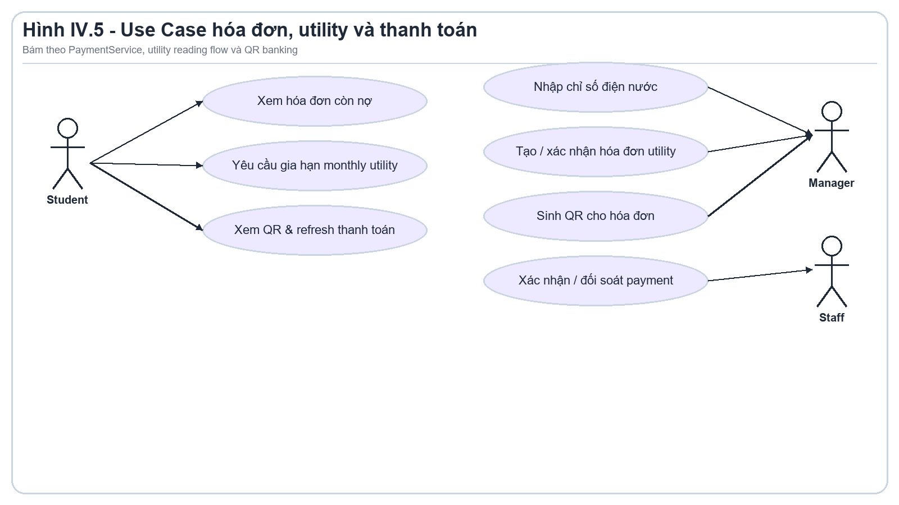
Hình IV.5 - Use Case fee type/rate, utility reading, invoice, payment, QR banking

1.7. Use Case Diagram - Đăng ký gửi xe
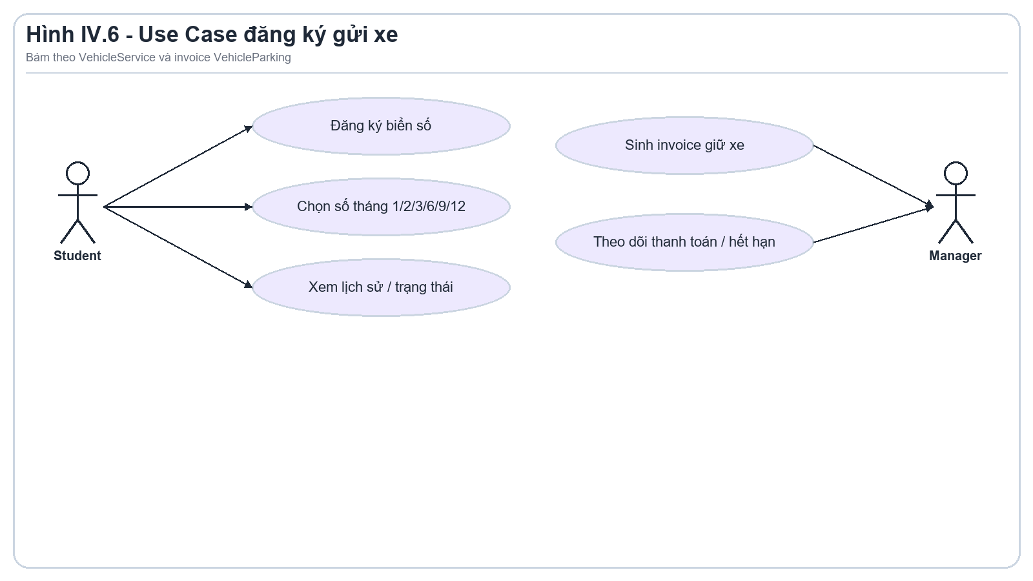
Hình IV.6 - Use Case vehicle registration, linked invoice, payment status

1.8. Use Case Diagram - Support ticket, thông báo và forum
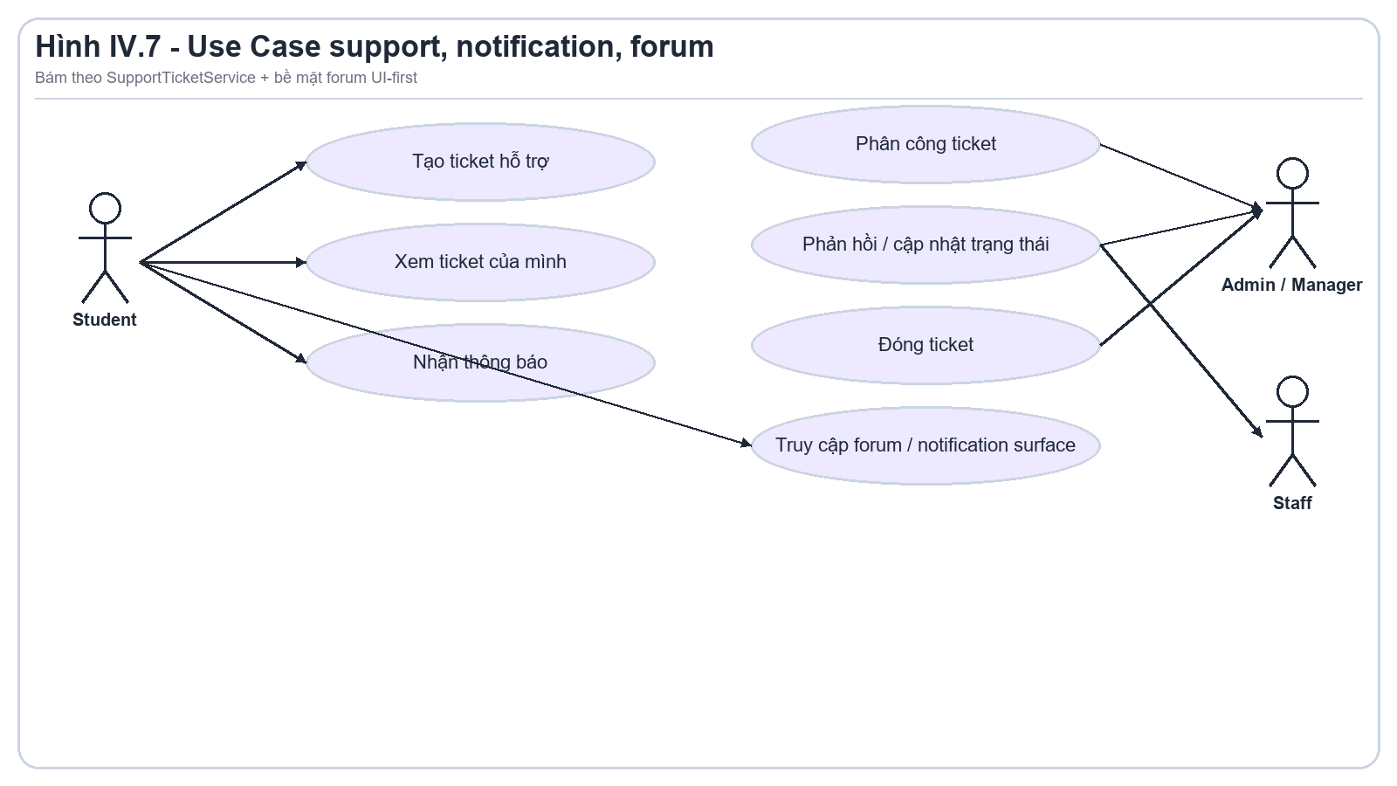
Hình IV.7 - Use Case ticket lifecycle, notification, forum surface

2. Sơ đồ luồng dữ liệu (DFD – Data Flow Diagram)

2.1. DFD mức ngữ cảnh
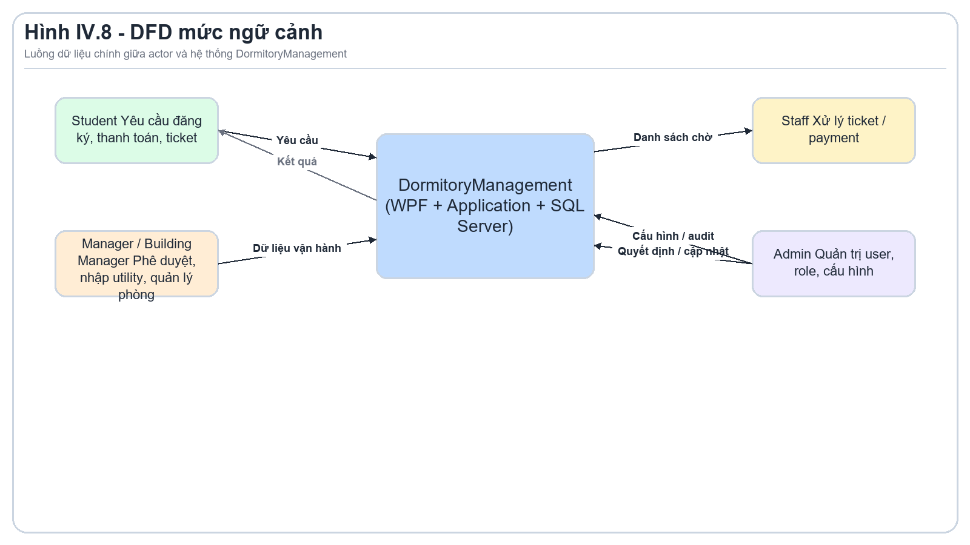
Hình IV.8 - DFD context level của toàn hệ thống

2.2. Đăng nhập và xác thực
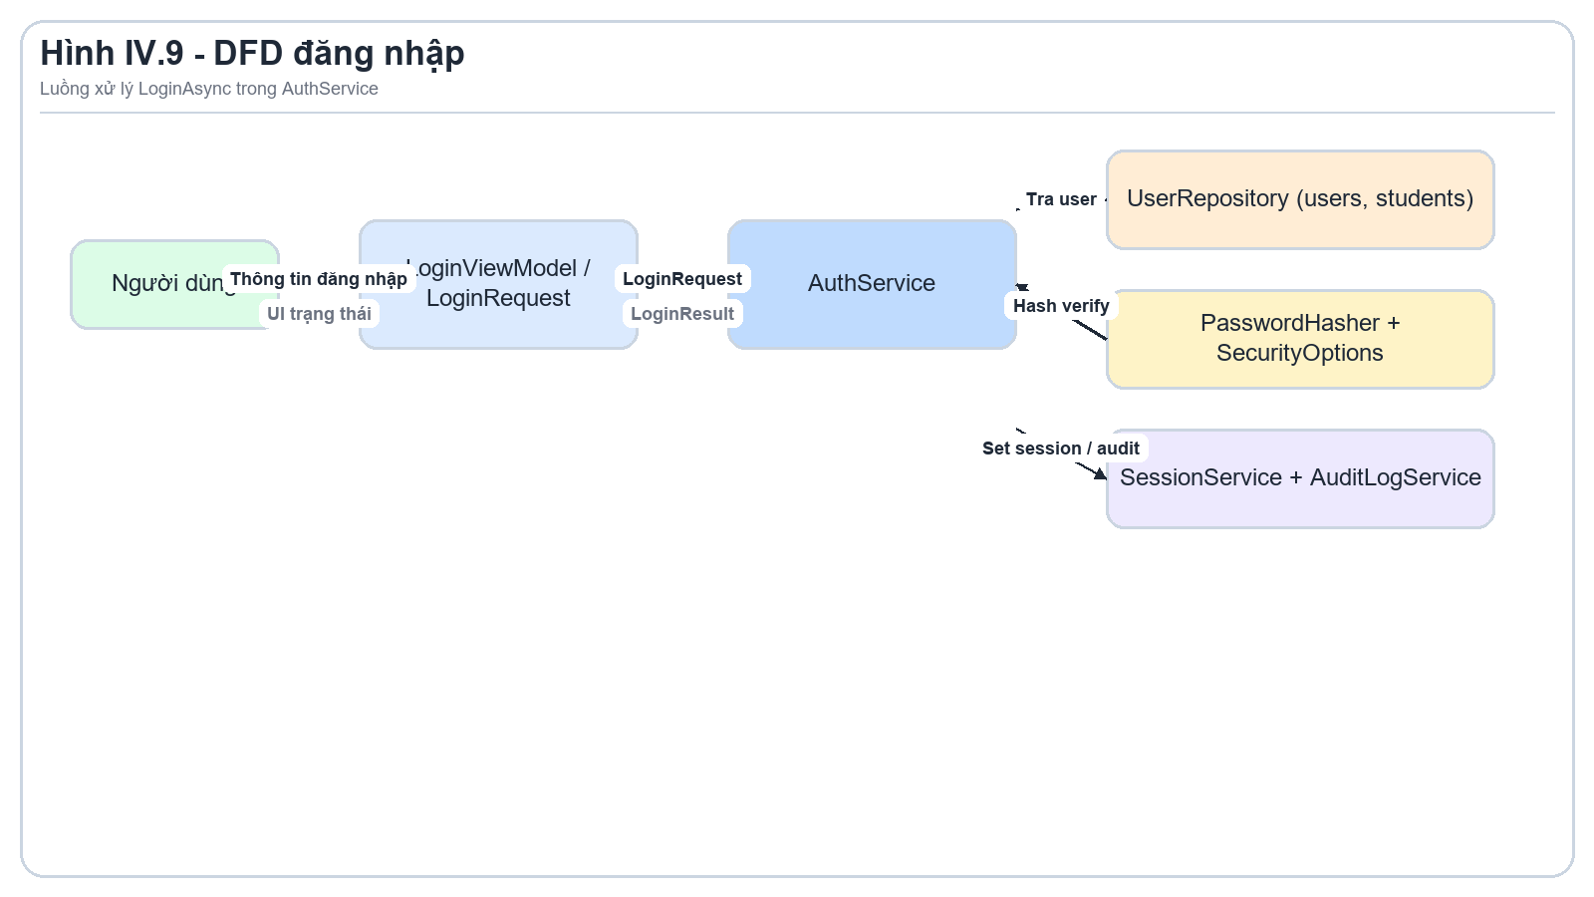
Hình IV.9 - DFD đăng nhập / kiểm tra tài khoản / lockout

2.3. Đăng ký phòng và phê duyệt

Hình IV.1 - Sơ đồ Use Case tổng quan của hệ thống quản lý ký túc xá

2.4. Lập hóa đơn utility và thanh toán

Hình IV.1 - Sơ đồ Use Case tổng quan của hệ thống quản lý ký túc xá

2.5. Đăng ký gửi xe

Hình IV.1 - Sơ đồ Use Case tổng quan của hệ thống quản lý ký túc xá

2.6. Support ticket

Hình IV.1 - Sơ đồ Use Case tổng quan của hệ thống quản lý ký túc xá

3. Sơ đồ tuần tự (Sequence Diagram)

3.1. Đăng nhập

Hình IV.1 - Sơ đồ Use Case tổng quan của hệ thống quản lý ký túc xá

3.2. Đăng ký phòng và phê duyệt

Hình IV.1 - Sơ đồ Use Case tổng quan của hệ thống quản lý ký túc xá

3.3. Tạo hóa đơn và thanh toán QR

Hình IV.1 - Sơ đồ Use Case tổng quan của hệ thống quản lý ký túc xá

3.4. Đăng ký gửi xe

Hình IV.1 - Sơ đồ Use Case tổng quan của hệ thống quản lý ký túc xá

4. Sơ đồ Collaboration Diagram

Hình IV.1 - Sơ đồ Use Case tổng quan của hệ thống quản lý ký túc xá

5. Sơ đồ trạng thái (State Diagram)

5.1. State diagram cho tài khoản

Hình IV.1 - Sơ đồ Use Case tổng quan của hệ thống quản lý ký túc xá

5.2. State diagram cho đăng ký phòng / hóa đơn / ticket

Hình IV.2 - Use Case đăng nhập, đổi mật khẩu, khóa/mở khóa tài khoản

6. Sơ đồ hoạt động (Activity Diagram)

6.1. Luồng đăng ký phòng

Hình IV.2 - Use Case đăng nhập, đổi mật khẩu, khóa/mở khóa tài khoản

6.2. Luồng xử lý hóa đơn và thanh toán

Hình IV.2 - Use Case đăng nhập, đổi mật khẩu, khóa/mở khóa tài khoản

7. Sơ đồ triển khai (Deployment Diagram)
Ở trạng thái hiện tại, hệ thống được thiết kế như một ứng dụng WPF desktop chạy trên máy Windows, kết nối tới SQL Server thông qua EF Core. Phần này nên minh họa rõ thành phần máy trạm, ứng dụng desktop, CSDL và các boundary tích hợp nếu nhóm mô tả thêm luồng QR banking hoặc nguồn dữ liệu ngoài.

Hình IV.2 - Use Case đăng nhập, đổi mật khẩu, khóa/mở khóa tài khoản

V. THIẾT KẾ HỆ THỐNG

1. Kiến trúc hệ thống

1.1. Mô hình kiến trúc
Project áp dụng Layered MVVM architecture cho ứng dụng WPF desktop. Quy tắc phụ thuộc chính là: Domain không tham chiếu project nào; Application chỉ tham chiếu Domain; Infrastructure tham chiếu Domain và Application; WPF tham chiếu Domain, Application và Infrastructure để thực hiện composition/DI. ViewModel không gọi trực tiếp DormitoryDbContext.

1.2. Sơ đồ kiến trúc
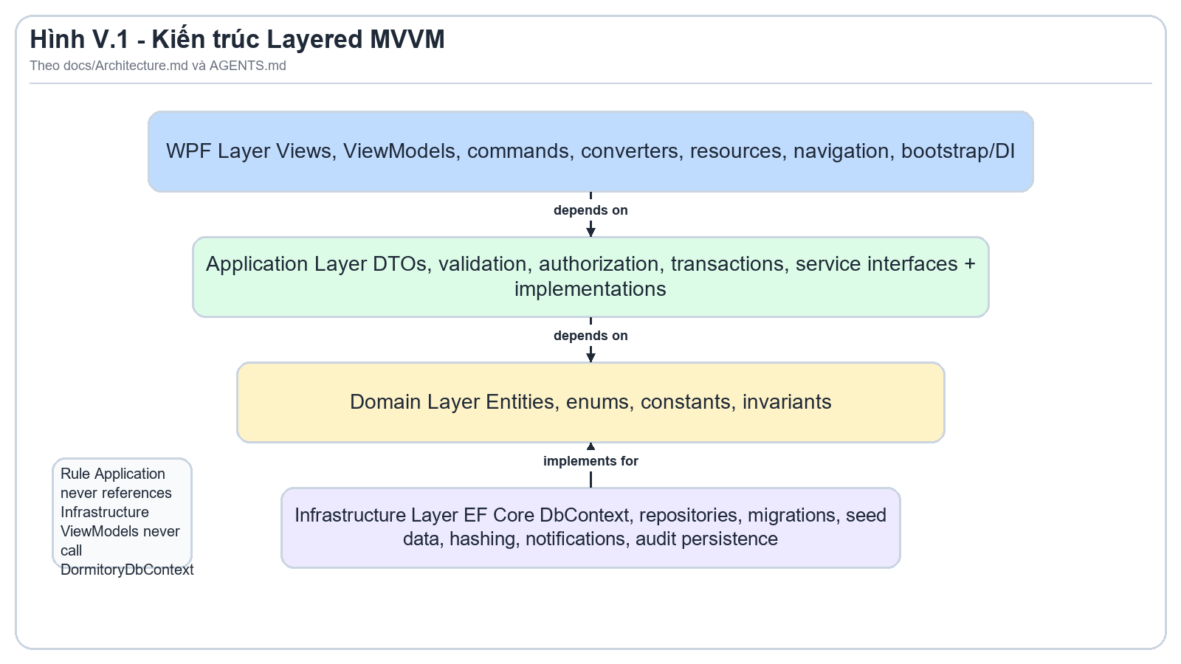
Hình V.1 - Sơ đồ kiến trúc Layered MVVM của project

2. Mô tả các thành phần trong hệ thống
Thành phần | Mô tả trách nhiệm | Ghi chú triển khai
Domain | Chứa entity, enum, constants và invariant nghiệp vụ cốt lõi. | Không tham chiếu project khác.
Application | Định nghĩa DTO, validation, authorization, transaction boundary, service interface/implementation. | Là lớp trung tâm của nghiệp vụ.
Infrastructure | EF Core DbContext, repository, migrations, seed data, password hashing, audit persistence, notifications. | Kết nối SQL Server.
WPF UI | Views, ViewModels, resources, navigation, bootstrap và DI. | Theo mô hình MVVM.
Database | Lưu users, rooms, invoices, payments, vehicles, tickets, forum, audit. | Schema tạo bằng EF Core Code First.

Các package UI quan trọng đang được sử dụng gồm MahApps.Metro, MaterialDesignThemes, MaterialDesignColors và WPF-UI. Dashboard chart được hỗ trợ bởi ScottPlot.WPF. Phần này có thể bổ sung dependency diagram hoặc module map nếu nhóm cần chi tiết hơn.

VI. THIẾT KẾ DỮ LIỆU

1. Sơ đồ lớp / sơ đồ cơ sở dữ liệu
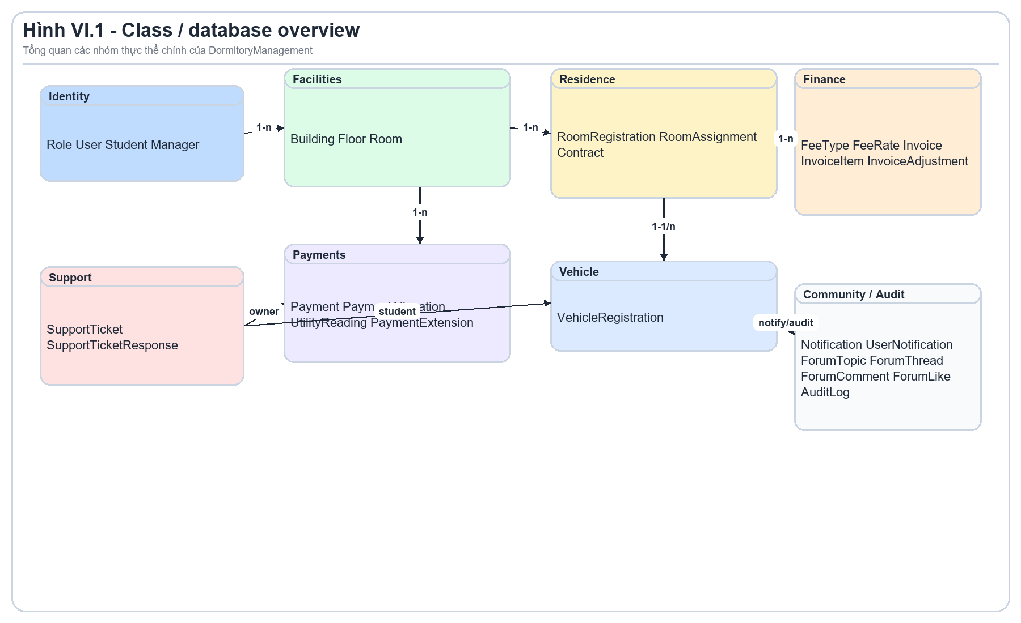
Hình VI.1 - Class diagram hoặc database schema tổng quan

2. Danh sách các lớp đối tượng / bảng dữ liệu chính
Nhóm bảng/đối tượng | Ví dụ | Vai trò
Người dùng và phân quyền | roles, users, students, managers | Quản lý tài khoản, thông tin sinh viên và phạm vi truy cập.
Cơ sở vật chất | buildings, floors, rooms | Quản lý cấu trúc ký túc xá và sức chứa.
Cư trú | room_registrations, room_assignments, contracts | Quản lý đăng ký phòng, phân phòng và hợp đồng.
Tài chính | fee_types, fee_rates, invoices, invoice_items, invoice_adjustments | Quản lý phí, hóa đơn và điều chỉnh.
Thanh toán | payments, payment_allocations, utility_readings | Ghi nhận giao dịch, đối soát và điện nước.
Dịch vụ bổ sung | vehicle_registrations | Quản lý đăng ký gửi xe và hóa đơn liên kết.
Hỗ trợ vận hành | support_tickets, support_ticket_responses | Theo dõi ticket hỗ trợ.
Cộng đồng và audit | forum_*, notifications, user_notifications, audit_logs | Thông báo, forum và nhật ký hệ thống.

3. Danh sách các quan hệ
Quan hệ | Mô tả
users - students | Một tài khoản gắn với một sinh viên; student code là duy nhất.
buildings - floors - rooms | Một tòa nhà có nhiều tầng; một tầng có nhiều phòng.
students - room_registrations - room_assignments | Sinh viên gửi yêu cầu đăng ký và có tối đa một room assignment hoạt động.
contracts - room_assignments | Hợp đồng cư trú gắn với quá trình phân phòng.
invoices - invoice_items - invoice_adjustments | Một hóa đơn có nhiều dòng chi tiết và có thể có điều chỉnh.
payments - payment_allocations - invoices | Một payment được phân bổ cho một hay nhiều hóa đơn theo nghiệp vụ.
vehicle_registrations - invoices | Đăng ký xe có liên kết hóa đơn giữ xe.
support_tickets - support_ticket_responses | Một ticket có nhiều phản hồi xử lý.
forum_threads/comments/likes | Forum dùng quan hệ thread - comment - like.
notifications - user_notifications | Thông báo phân phối đến từng người dùng qua bảng trung gian.

4. Mô tả từng lớp đối tượng tiêu biểu

4.1. users / roles
Lưu tài khoản đăng nhập, vai trò, trạng thái hoạt động, failed login count, locked until và các trường phục vụ xác thực/ủy quyền.

4.2. students
Lưu thông tin sinh viên, liên kết một-một với tài khoản người dùng và là đối tượng trung tâm của nghiệp vụ nội trú.

4.3. buildings / floors / rooms
Biểu diễn cấu trúc vật lý của ký túc xá; phục vụ phân phòng, giới hạn sức chứa và giới tính.

4.4. room_registrations / room_assignments / contracts
Theo dõi vòng đời đăng ký phòng, kết quả phê duyệt, phân phòng thực tế và hiệu lực hợp đồng.

4.5. invoices / invoice_items / invoice_adjustments
Quản lý hóa đơn, các dòng phí và mọi điều chỉnh phát sinh liên quan đến tài chính.

4.6. payments / payment_allocations / utility_readings
Quản lý thanh toán, đối soát hóa đơn và số liệu điện nước theo kỳ.

4.7. vehicle_registrations
Lưu biển số chuẩn hóa, số tháng gửi xe, số tiền và hóa đơn liên kết cho sinh viên đủ điều kiện.

4.8. support_tickets / support_ticket_responses
Quản lý yêu cầu hỗ trợ của sinh viên và quá trình phản hồi/xử lý.

4.9. notifications / audit_logs / forum_*
Phục vụ truyền thông nội bộ, lưu dấu vết hành vi quan trọng và cộng đồng người dùng.

VII. THIẾT KẾ GIAO DIỆN

1. Danh sách các màn hình
Module | Màn hình | File View | Mục đích
Auth | Login | Views/Auth/LoginView.xaml | Xác thực người dùng.
Auth | Register | Views/Auth/RegisterView.xaml | Đăng ký tài khoản.
Dashboard | Admin Dashboard | Views/Dashboard/AdminDashboardView.xaml | Theo dõi doanh thu, công nợ, vận hành.
Dashboard | Student Dashboard | Views/Dashboard/StudentDashboardView.xaml | Tổng quan thông tin sinh viên nội trú.
Settings | User/Role Management | Views/Settings/* | Quản lý tài khoản và vai trò.
Students | Student List / Detail | Views/Students/* | Quản lý danh sách và hồ sơ sinh viên.
Rooms | Building / Room List / Detail | Views/Rooms/* | Quản lý cơ sở vật chất và phòng ở.
Registrations | Room Registration | Views/Registrations/RoomRegistrationView.xaml | Sinh viên gửi đăng ký phòng.
Registrations | Registration Approval | Views/Registrations/RegistrationApprovalView.xaml | Quản lý duyệt hồ sơ phòng.
Contracts | Contract List / Detail | Views/Contracts/* | Quản lý hợp đồng ở.
Billing | Invoice List / Detail | Views/Billing/* | Quản lý hóa đơn và chi tiết phí.
Billing | Payment / Payment History | Views/Billing/PaymentView.xaml; PaymentHistoryView.xaml | Thanh toán và lịch sử thanh toán.
Billing | Utility Reading | Views/Billing/UtilityReadingView.xaml | Nhập chỉ số điện nước.
Billing | Debt List | Views/Billing/DebtListView.xaml | Theo dõi công nợ.
Vehicles | Vehicle Registration / Approval | Views/Vehicles/* | Đăng ký gửi xe và quản lý duyệt.
Support | Support Ticket List / Detail | Views/SupportTickets/* | Tạo và xử lý ticket hỗ trợ.
Forum | Forum Home / Post Detail | Views/Forum/* | Diễn đàn nội bộ và chi tiết bài viết.
Audit | Audit Log List | Views/Audit/AuditLogListView.xaml | Theo dõi nhật ký hệ thống.

2. Mô tả các màn hình

2.1. Đăng nhập
Màn hình đăng nhập tiếp nhận thông tin xác thực, kiểm tra trạng thái tài khoản và điều hướng người dùng theo vai trò. Nhóm nên chèn ảnh giao diện thực tế và mô tả các control chính như email/username, password, nút Sign in, thông báo lỗi và đường dẫn hỗ trợ.
[Chèn ảnh/sơ đồ màn hình Đăng nhập]

2.2. Dashboard
Dashboard hiển thị thông tin tổng quan theo vai trò. Với Admin/Manager có thể bao gồm doanh thu, tỷ lệ lấp đầy, công nợ và ticket; với Student là trạng thái phòng ở, hóa đơn, ticket và thông báo cá nhân.
[Chèn ảnh/sơ đồ Dashboard]

2.3. Quản lý sinh viên, phòng ở và đăng ký phòng
Nhóm màn hình này phục vụ quản lý hồ sơ sinh viên, danh sách phòng, chi tiết phòng, đăng ký phòng và phê duyệt hồ sơ. Nên mô tả bộ lọc, bảng danh sách, form duyệt/từ chối và luồng điều hướng giữa các màn hình.
[Chèn ảnh/sơ đồ module Rooms + Registrations]

2.4. Hóa đơn, thanh toán và utility
Bao gồm danh sách hóa đơn, chi tiết hóa đơn, lịch sử thanh toán, nhập chỉ số điện nước và các thao tác liên quan đến QR banking. Cần mô tả rõ cách người dùng xem hóa đơn của mình và cách cán bộ xác nhận nghiệp vụ.
[Chèn ảnh/sơ đồ module Billing]

2.5. Đăng ký gửi xe
Màn hình đăng ký gửi xe cho phép sinh viên nhập biển số, chọn thời hạn và theo dõi trạng thái hóa đơn liên quan.
[Chèn ảnh/sơ đồ module Vehicles]

2.6. Support ticket
Màn hình ticket dùng cho việc tạo yêu cầu hỗ trợ, phân công xử lý, phản hồi và cập nhật trạng thái.
[Chèn ảnh/sơ đồ module Support Tickets]

2.7. Forum và thông báo
ForumHome và ForumPostDetail hiện là bề mặt cộng đồng nội bộ. Nếu nhóm báo cáo đúng hiện trạng project, cần ghi chú rõ phạm vi forum đang ở mức review/UI-first theo tài liệu kỹ thuật.
[Chèn ảnh/sơ đồ module Forum]

VIII. TỔNG KẾT

1. Kết quả đạt được

1.1. Ưu điểm
- Kiến trúc phân lớp rõ ràng, tách biệt UI - Application - Domain - Infrastructure.
- Phạm vi nghiệp vụ tương đối đầy đủ cho bài toán quản lý ký túc xá hiện đại.
- Có chú trọng các ràng buộc bảo mật và phân quyền ở lớp Application Service.
- Dữ liệu được tổ chức tập trung, thuận lợi cho truy vết và mở rộng tính năng.

1.2. Hạn chế
- [Điền các hạn chế hiện tại của project: feature chưa hoàn tất, test chưa phủ đủ, UI còn cần cải thiện, thiếu dữ liệu thực tế, ...]
- [Bổ sung các giới hạn triển khai hoặc ràng buộc hạ tầng nếu có.]

2. Hướng phát triển
- Hoàn thiện thêm báo cáo, dashboard và các sơ đồ phân tích/thiết kế còn thiếu.
- Tăng độ phủ kiểm thử tự động và quy trình QA cho các module trọng yếu.
- Mở rộng kịch bản thanh toán, thông báo và cộng đồng nội bộ khi phạm vi môn học cho phép.
- Tối ưu trải nghiệm người dùng trên các luồng student-facing như billing, rooms, vehicles và support.

3. Tổng kết
Mẫu báo cáo này cung cấp bộ khung tương đối đầy đủ để nhóm hoàn thiện tài liệu nộp môn cho project DormitoryManagement. Khi hoàn thiện bản cuối, nhóm cần cập nhật tên thành viên, MSSV, thông tin giảng viên, số liệu khảo sát thực tế, hình ảnh giao diện, sơ đồ UML/DFD/Deployment, kết quả kiểm thử và các minh chứng triển khai phù hợp.

IX. PHÂN CHIA CÔNG VIỆC
Thành viên | MSSV | Hạng mục phụ trách | Ghi chú tiến độ
[Thành viên 1] | [MSSV] | [Ví dụ: Auth, User Management, Security] | [Điền % hoàn thành / minh chứng]
[Thành viên 2] | [MSSV] | [Ví dụ: Rooms, Registrations, Contracts] | [Điền % hoàn thành / minh chứng]
[Thành viên 3] | [MSSV] | [Ví dụ: Billing, Payments, Utility] | [Điền % hoàn thành / minh chứng]
[Thành viên 4] | [MSSV] | [Ví dụ: Vehicles, Tickets, Forum, UI polish] | [Điền % hoàn thành / minh chứng]
[Thành viên 5 nếu có] | [MSSV] | [Điền hạng mục] | [Điền ghi chú]

Nhóm nên thay bảng trên bằng phân công thực tế, có thể bổ sung ảnh commit history, issue board hoặc checklist nghiệm thu để tăng độ tin cậy của báo cáo.

PHỤ LỤC GỢI Ý HOÀN THIỆN
- Cập nhật thông tin bìa: giảng viên, lớp, nhóm, MSSV và ngày nộp.
- Chèn sơ đồ UML/DFD/Deployment vào các khung placeholder trong Chương IV và V.
- Chèn ảnh giao diện thật của project vào Chương VII.
- Điền số liệu khảo sát thực tế và kết quả kiểm thử/đánh giá nếu nhóm có.
- Mở file bằng Word và chọn Update Field để cập nhật mục lục và số trang.

